I. E. Pedacito de Cielo, La Tebaida, Quindío
Simulacro Matemáticas Saber ICFES
P3C – Evaluación de Fin de Período 2

.
- Escenario
En La Tebaida se realizó un(a) investigación a un grupo de trabajadores de un(a) institución sobre el tipo de bienes que poseen. Los(las) estadísticas se presentan en la gráfica.
- 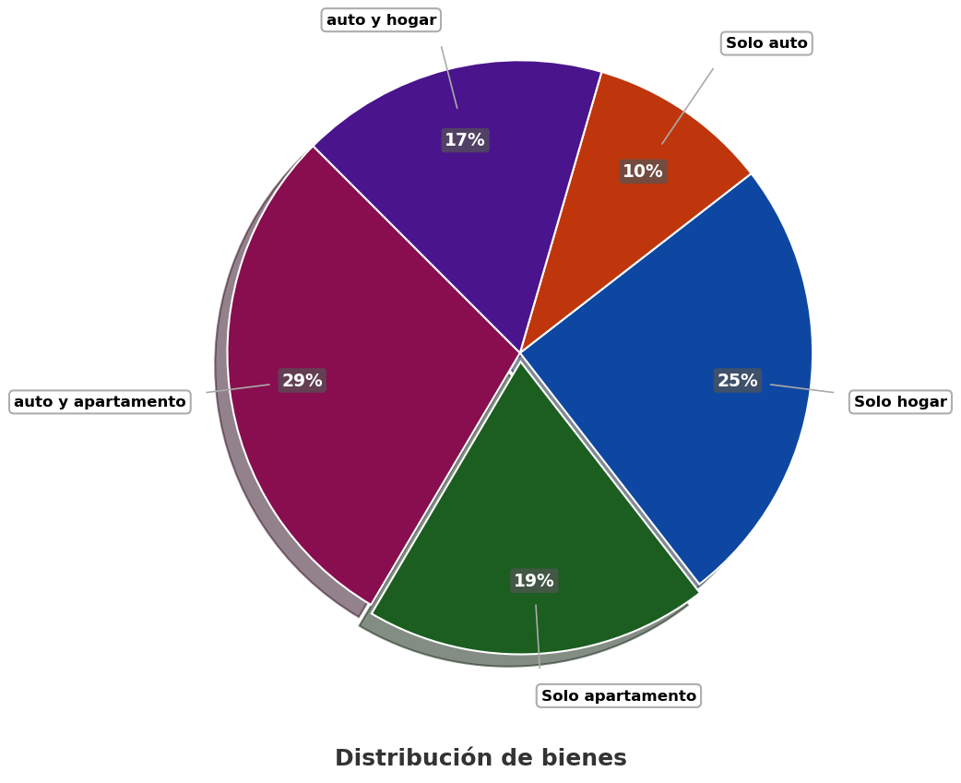
- Si 136 trabajadores de el(la) institución poseen auto y hogar, ¿cuántas personas poseen auto y apartamento?
  - 136
  - 256
  - 174
  - 232
- Escenario
De una caja que contiene bolas de color fucsia, azul y marrón del mismo tamaño, se saca una bola al azar.
- Si se sabe que la probabilidad de sacar una bola de color fucsia es de 16 / 63, en la caja puede haber
  - 17 bolas de color fucsia, 23 de color marrón y 20 de color azul
  - 25 de color azul, 22 de color marrón y 16 bolas de color fucsia
  - 25 de color marrón, 21 de color azul y 13 bolas de color fucsia
  - 16 bolas de color fucsia, 20 de color azul y 19 de color marrón
- Solución
Para resolver este problema, debemos entender la relación entre la probabilidad y la composición de la caja.
- La probabilidad de sacar una bola de color fucsia es 16 / 63, lo que significa que:
- $$P\left(\text{bola}fucsia\right)=\frac{\text{número de bolas}fucsia}{\text{número total de bolas}}=\frac{16}{63}={16}/{63}$$
- Por lo tanto, en la caja debe haber:
  - 16 bolas de color fucsia (que representan el 25.4% del total)
  - 25 bolas de color azul (que representan el 39.68% del total)
  - 22 bolas de color marrón (que representan el 34.92% del total)
- Lo que suma un total de 63 bolas.
- Verifiquemos que esta composición cumple con la probabilidad dada: $\frac{16}{63}=\frac{16}{63}={16}/{63}$
- Las otras opciones no cumplen con la probabilidad requerida:
  - Si hubiera 17 bolas de color fucsia de un total de 60 bolas, la probabilidad sería $\frac{17}{60}={17}/{60}≠{16}/{63}$
  - Si hubiera 13 bolas de color fucsia de un total de 59 bolas, la probabilidad sería $\frac{13}{59}={13}/{59}≠{16}/{63}$
  - Si hubiera 16 bolas de color fucsia de un total de 55 bolas, la probabilidad sería $\frac{16}{55}={16}/{55}≠{16}/{63}$
- Por lo tanto, la respuesta correcta es: 16 bolas de color fucsia, 25 de color azul y 22 de color marrón
- Escenario
En La Tebaida se realizó un(a) sondeo a un grupo de colaboradores de un(a) grupo empresarial sobre el tipo de propiedades que poseen. Los(las) datos se presentan en la gráfica.
- 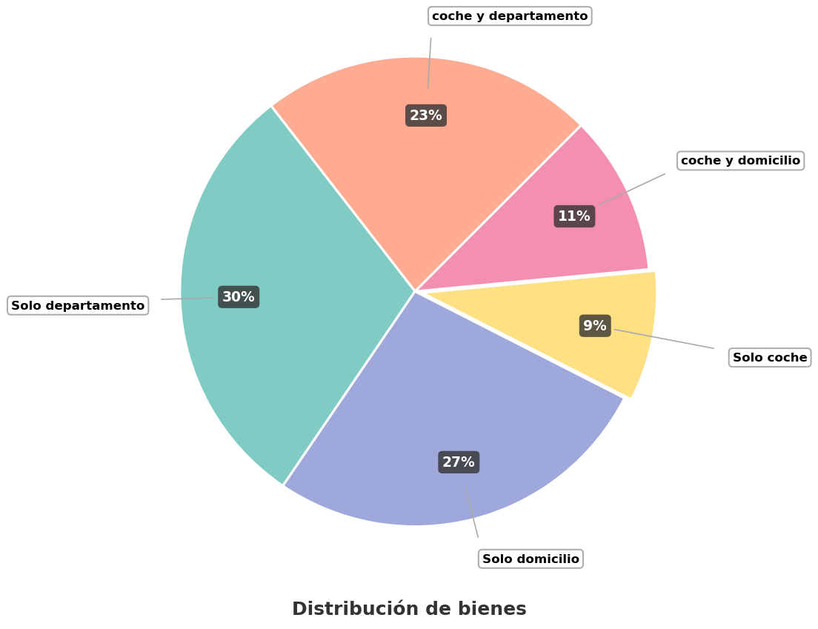
- Si 600 colaboradores de el(la) grupo empresarial poseen solo departamento, ¿cuántas personas poseen solo coche?
  - 300
  - 600
  - 135
  - 180
- Escenario
En La Tebaida se realizó un(a) investigación a un grupo de empleados de un(a) negocio sobre el tipo de bienes que poseen. Los(las) datos se presentan en la gráfica.
- 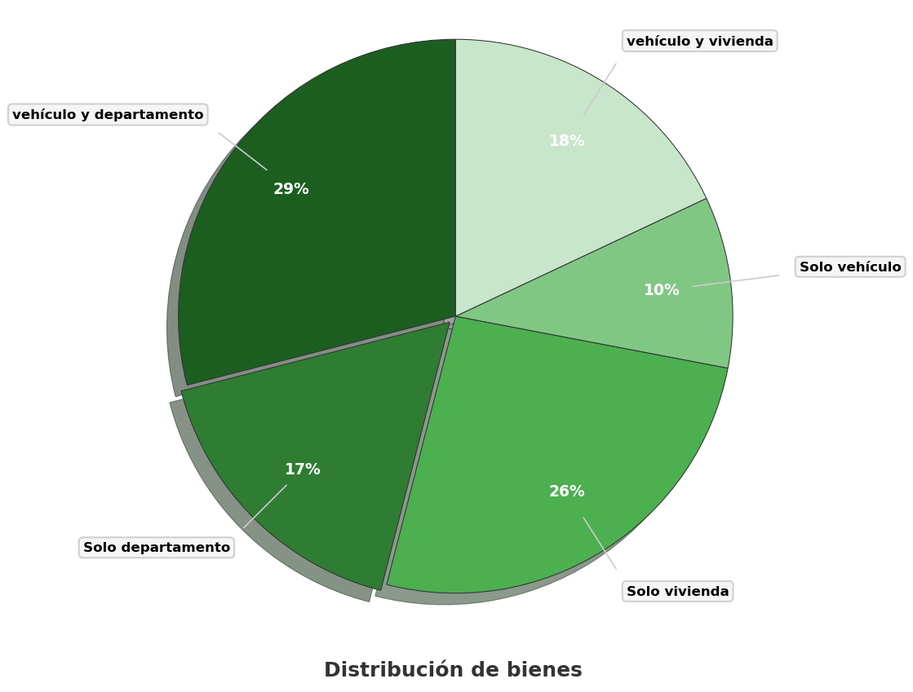
- Si 255 empleados de el(la) negocio poseen solo departamento, ¿cuántas personas poseen vehículo y vivienda?
  - 480
  - 270
  - 255
  - 324
- Escenario
Un estudiante tiene un vaso de forma cilíndrica. El vaso tiene una base circular de radio 46 cm y una altura de 71 cm, como se muestra en la figura.
- 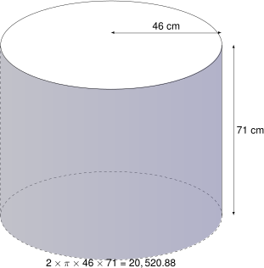
- A partir de la información anterior, el estudiante plantea la siguiente operación:
$$2×π×46×71=20,520.88$$
- ¿A qué corresponde el resultado de la anterior operación?
  - Al perímetro de la tapa del vaso
  - Al volumen del vaso
  - Al área de la tapa del vaso
  - Al área lateral del vaso
- Escenario
Se sabe que un auto viaja con rapidez constante. A las 08:00, ya se ha alejado 14 km del pueblo donde inició su recorrido, y a las 10:00, se encuentra a 122 km de dicho pueblo. Para calcular la rapidez media en km/h de este recorrido, se realizaron los siguientes pasos:
- Paso 1. Se calcula cuánta distancia se recorrió: 122 km - 14 km = 108 km
- Paso 2. Se calcula el tiempo que transcurrió: 10 h - 8 h = 4 h
- Paso 3. Se halla el cociente entre los valores obtenidos: 108 km / 2 h = 54 km/h
- ¿En qué paso se cometió un error y por qué?
  - En el paso 3, ya que el cociente es 54 km/h
  - En el paso 1, ya que la distancia recorrida es diferente a 108 km
  - En el paso 2, ya que el tiempo transcurrido es 10 h - 8 h = 2 h y no 4 h
  - En el paso 1, ya que la distancia recorrida es 14 - 122 km = -108 km
- Solución
La respuesta correcta es ‘En el paso 2, ya que el tiempo transcurrido es 10 h - 8 h = 2 h y no 4 h.’
- Explicación detallada:
  - Análisis del Paso 1: Cálculo de la distancia
    - Se realizó correctamente: 122 km - 14 km = 108 km
    - La distancia es la diferencia entre la posición final y la inicial
  - Análisis del Paso 2: Cálculo del tiempo
    - Se cometió un error: El tiempo transcurrido es 2 h, pero se calculó como 4 h
    - El cálculo correcto es 10 h - 8 h = 2 h
  - análisis del Paso 3: Cálculo de la rapidez media
    - Basado en el tiempo correcto, el cálculo es correcto: 54 km/h
- Escenario
Se sabe que un auto viaja con rapidez constante. A las 09:00, ya se ha alejado 27 km del pueblo donde inició su recorrido, y a las 11:00, se encuentra a 219 km de dicho pueblo. Para calcular la rapidez media en km/h de este recorrido, se realizaron los siguientes pasos:
- Paso 1. Se calcula cuánta distancia se recorrió: 219 km + 27 km = 246 km
- Paso 2. Se calcula el tiempo que transcurrió: 11 h - 9 h = 2 h
- Paso 3. Se halla el cociente entre los valores obtenidos: 192 km / 2 h = 96 km/h
- ¿En qué paso se cometió un error y por qué?
  - En el paso 1, ya que la fórmula de cálculo de la distancia está incorrecta (suma en lugar de resta)
  - En el paso 2, ya que el tiempo transcurrido es 9 h - 11 h = -2 h
  - En el paso 3, ya que el cociente es 96 km/h
  - En el paso 1, ya que la distancia recorrida es 27 - 219 km = -192 km
- Solución
La respuesta correcta es ‘En el paso 1, ya que se utiliza una operación incorrecta (suma en lugar de resta) para calcular la distancia.’
- Explicación detallada:
  - Análisis del Paso 1: Cálculo de la distancia
    - Se realizó incorrectamente: Se utiliza 219 km + 27 km = 246 km
    - El valor correcto debería ser: 219 km - 27 km = 192 km
    - Se está usando una operación incorrecta (suma) en lugar de la operación correcta (resta)
  - Análisis del Paso 2: Cálculo del tiempo
    - Se realizó correctamente: 11 h - 9 h = 2 h
    - El tiempo es la diferencia entre la hora final y la inicial
  - Análisis del Paso 3: Cálculo de la rapidez media
    - Se realizó correctamente: 192 km / 2 h = 96 km/h
    - Aunque el valor numérico es correcto, se basa en una distancia incorrecta
- Escenario
En una localidad se realizará un certamen deportivo para niños y niñas de 10 a 15 años. Para premiar a los participantes, la localidad dispone de 262 millones de pesos, que se dividirán entre los tres primeros puestos, como se indica a continuación:
- 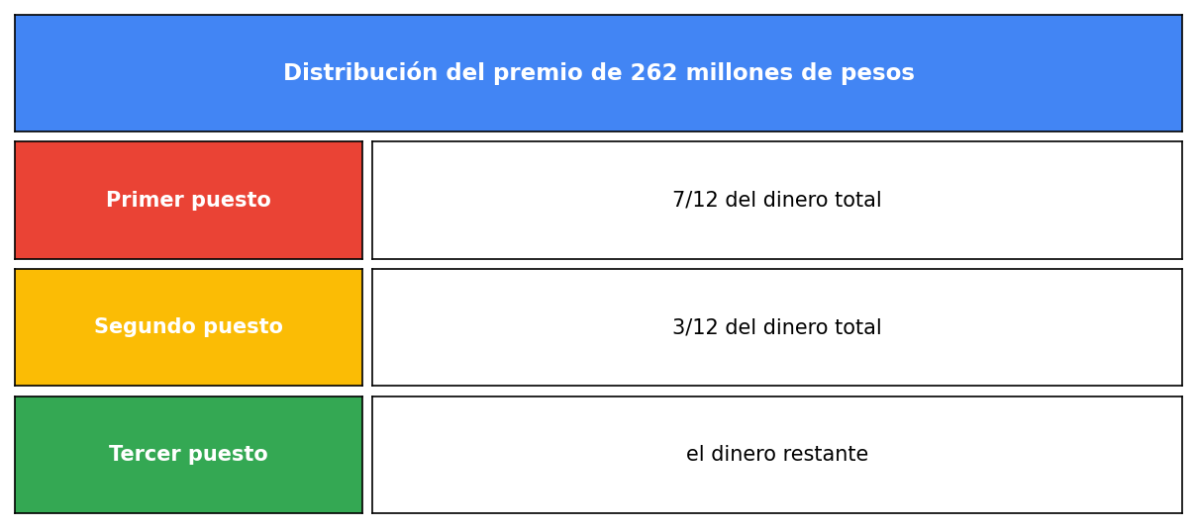
- ¿Qué cantidad de dinero recibirá el tercer puesto?
  - 33.2 millones.
  - 36.1 millones.
  - 43.7 millones.
  - 57.3 millones.
- Escenario
Se sabe que un auto viaja con rapidez constante. A las 10:00, ya se ha alejado 11 km del pueblo donde inició su recorrido, y a las 14:00, se encuentra a 211 km de dicho pueblo. Para calcular la rapidez media en km/h de este recorrido, se realizaron los siguientes pasos:
- Paso 1. Se calcula cuánta distancia se recorrió: 214 km - 11 km = 200 km
- Paso 2. Se calcula el tiempo que transcurrió: 14 h - 10 h = 4 h
- Paso 3. Se halla el cociente entre los valores obtenidos: 200 km / 4 h = 50 km/h
- ¿En qué paso se cometió un error y por qué?
  - En el paso 1, ya que la distancia recorrida es 11 - 211 km = -200 km
  - En el paso 1, ya que la distancia recorrida sería diferente a 200 km
  - En el paso 3, ya que el cociente es 50 km/h
  - En el paso 2, ya que el tiempo transcurrido es 10 h - 14 h = -4 h
- Solución
La respuesta correcta es ‘En el paso 1, ya que se utiliza un valor modificado (214 km) en lugar del valor real (211 km) para calcular la distancia.’
- Explicación detallada:
  - Análisis del Paso 1: Cálculo de la distancia
    - Se realizó incorrectamente: Se utiliza 214 km - 11 km = 200 km
    - El valor correcto debería ser: 211 km - 11 km = 200 km
    - Se está usando un valor modificado (pos_final-distractor4) en lugar del valor real (pos_final)
  - Análisis del Paso 2: Cálculo del tiempo
    - Se realizó correctamente: 14 h - 10 h = 4 h
    - El tiempo es la diferencia entre la hora final y la inicial
  - Análisis del Paso 3: Cálculo de la rapidez media
    - Se realizó correctamente: 200 km / 4 h = 50 km/h
    - Aunque el valor numérico es correcto, se basa en una distancia incorrecta
- Escenario
Un estudiante tiene un vaso de forma cilíndrica. El vaso tiene una base circular de radio 22 cm y una altura de 71 cm, como se muestra en la figura.
- 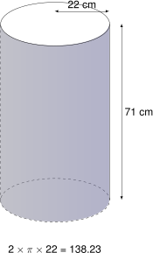
- A partir de la información anterior, el estudiante plantea la siguiente operación:
$$2×π×22=138.23$$
- ¿A qué corresponde el resultado de la anterior operación?
  - Al área de la tapa del vaso
  - Al perímetro de la tapa del vaso
  - Al área lateral del vaso
  - Al volumen del vaso
- Escenario
Isabella está diseñando un recipiente cilíndrico para un proyecto escolar. El vaso tiene una base circular de radio 22 cm y una altura de 73 cm, como se muestra en la figura.
- 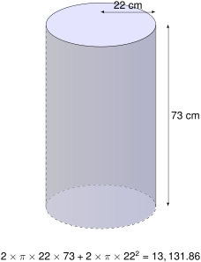
- A partir de la información anterior, el estudiante plantea la siguiente operación:
$$2×π×22×73+2×π×{22}^{2}=13,131.86$$
- ¿A qué corresponde el resultado de la anterior operación?
  - Al área total del vaso (incluyendo todas sus caras)
  - Al volumen del vaso
  - Al perímetro de la tapa del vaso
  - Al área de la tapa del vaso
- Escenario
De una caja que contiene bolas de color gris, violeta y azul del mismo tamaño, se saca una bola al azar.
- Si se sabe que la probabilidad de sacar una bola de color gris es de 16 / 47, en la caja puede haber
  - 18 de color azul, 13 de color violeta y 16 bolas de color gris
  - 19 de color azul, 17 bolas de color gris y 19 de color violeta
  - 13 de color violeta, 12 bolas de color gris y 15 de color azul
  - 12 bolas de color gris, 21 de color azul y 8 de color violeta
- Solución
Para resolver este problema, debemos entender la relación entre la probabilidad y la composición de la caja.
- La probabilidad de sacar una bola de color gris es 16 / 47, lo que significa que:
- $$P\left(\text{bola}gris\right)=\frac{\text{número de bolas}gris}{\text{número total de bolas}}=\frac{16}{47}={16}/{47}$$
- Por lo tanto, en la caja debe haber:
  - 16 bolas de color gris (que representan el 34.04% del total)
  - 13 bolas de color violeta (que representan el 27.66% del total)
  - 18 bolas de color azul (que representan el 38.3% del total)
- Lo que suma un total de 47 bolas.
- Verifiquemos que esta composición cumple con la probabilidad dada: $\frac{16}{47}=\frac{16}{47}={16}/{47}$
- Las otras opciones no cumplen con la probabilidad requerida:
  - Si hubiera 17 bolas de color gris de un total de 55 bolas, la probabilidad sería $\frac{17}{55}={17}/{55}≠{16}/{47}$
  - Si hubiera 12 bolas de color gris de un total de 41 bolas, la probabilidad sería $\frac{12}{41}={12}/{41}≠{16}/{47}$
  - Si hubiera 12 bolas de color gris de un total de 40 bolas, la probabilidad sería $\frac{12}{40}=3/{10}≠{16}/{47}$
- Por lo tanto, la respuesta correcta es: 16 bolas de color gris, 13 de color violeta y 18 de color azul
- Escenario
En un distrito se realizará una olimpiada deportiva para jóvenes de 12 a 15 años. Para recompensar a los participantes, el distrito dispone de 220 millones de pesos, que se distribuirán entre los tres mejores lugares, como se indica a continuación:
- 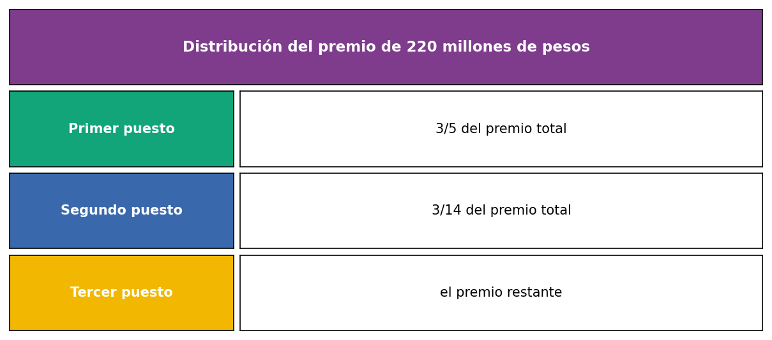
- ¿Qué cantidad de premio recibirá el segundo puesto?
  - 47.1 millones.
  - 23.9 millones.
  - 65.5 millones.
  - 17.5 millones.
- Escenario
En una localidad se realizará un maratón para estudiantes menores de edad. Para galardonar a los participantes, la localidad ha destinado 30 millones de pesos, que se dividirán entre los tres primeros puestos, como se indica a continuación:
- 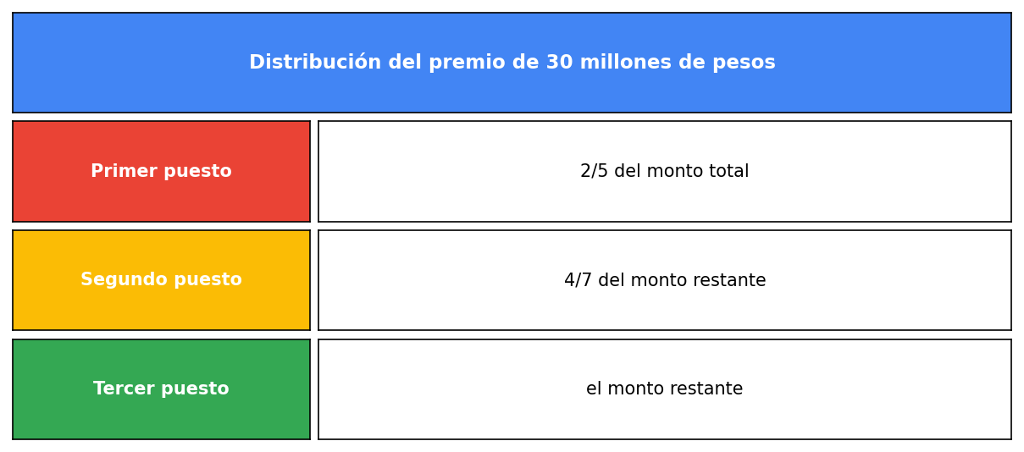
- ¿Qué cantidad de monto recibirá el segundo puesto?
  - 10.3 millones.
  - 26.7 millones.
  - 5.5 millones.
  - 5.9 millones.
- Escenario
De una caja que contiene bolas de color amarillo, morado y coral del mismo tamaño, se saca una bola al azar.
- Si se sabe que la probabilidad de sacar una bola de color amarillo es de 23 / 34, en la caja puede haber
  - 6 de color morado, 5 de color coral y 23 bolas de color amarillo
  - 6 de color morado, 6 de color coral y 21 bolas de color amarillo
  - 29 bolas de color amarillo, 6 de color coral y 5 de color morado
  - 24 bolas de color amarillo, 4 de color morado y 5 de color coral
- Solución
Para resolver este problema, debemos entender la relación entre la probabilidad y la composición de la caja.
- La probabilidad de sacar una bola de color amarillo es 23 / 34, lo que significa que:
- $$P\left(\text{bola}amarillo\right)=\frac{\text{número de bolas}amarillo}{\text{número total de bolas}}=\frac{23}{34}={23}/{34}$$
- Por lo tanto, en la caja debe haber:
  - 23 bolas de color amarillo (que representan el 67.65% del total)
  - 6 bolas de color morado (que representan el 17.65% del total)
  - 5 bolas de color coral (que representan el 14.71% del total)
- Lo que suma un total de 34 bolas.
- Verifiquemos que esta composición cumple con la probabilidad dada: $\frac{23}{34}=\frac{23}{34}={23}/{34}$
- Las otras opciones no cumplen con la probabilidad requerida:
  - Si hubiera 29 bolas de color amarillo de un total de 40 bolas, la probabilidad sería $\frac{29}{40}={29}/{40}≠{23}/{34}$
  - Si hubiera 24 bolas de color amarillo de un total de 33 bolas, la probabilidad sería $\frac{24}{33}=8/{11}≠{23}/{34}$
  - Si hubiera 21 bolas de color amarillo de un total de 33 bolas, la probabilidad sería $\frac{21}{33}={21}/{33}≠{23}/{34}$
- Por lo tanto, la respuesta correcta es: 23 bolas de color amarillo, 6 de color morado y 5 de color coral

